ASV Aichwald Regine Bäder, Jägerhausweg 8, 73773 Aichwald


TURNIERMODUS

- Jede Mannschaft 5 Spiele
- Kein Aus nach der Vorrunde
  - Sichert euch die wenigen Startplätze und
meldet euch schnell an

Jugendfußball
Tel: 0711-364501
Fax: 0711-3630711
Handy: 0172-7318829
email: regine.baeder@t-online.de
www.asvfussball.de

Aichwald, den 29.07.2026

Hallenspiele 2014/15 in der Schurwaldhalle
Hans-Stadler Gedächtnisturniere um den Kreissparkassen-Junior-Soccer-Cup

Liebe Sportkameraden,

auch in dieser Saison veranstaltet der ASV Aichwald wieder, zum Gedenken an unseren langjährigen Jugendleiter Hans Stadler, attraktive Fußball-Jugendturniere in der schönen Schurwaldsporthalle.

Ein Spielfeld von 27 x 45 m mit 5m-Toren und eine Rundumbande bieten optimale sportliche Voraussetzungen für unser F-Jugendturnier. Gespielt wird mit 5 Feld- und einem Torspieler. Das Bambiniturnier wird nach dem neuen Spielsystem 3:3 auf 4 Felder ausgetragen. Bitte Spielerzahl angeben (siehe Seite 2).
Für die Zuschauer stehen Tribünen mit einer Gesamtkapazität von 800 Personen zur Verfügung.
Gespielt wird nach den Durchführungsbestimmungen des Württ. Fußballverbandes.

NIKOLAUSTURNIER 2014 :
Anmelde-
schluss
ist der
04.10.2014
Bambini Jahrgang 2008 und jünger Samstag, den 06.12.2014
F2-Jugend Jahrgang 2007 Samstag, den 06.12.2014
F-Jugend Jahrgang 2006 (stärker) Sonntag, den 07.12.2014
F-Jugend Jahrgang 2006 (schwächer) Sonntag, den 07.12.2014

** Die Termine für unsere E- und D-Jugendturniere sind noch nicht fix – Einladung folgt in Kürze **
Das Startgeld beträgt € 30,-.
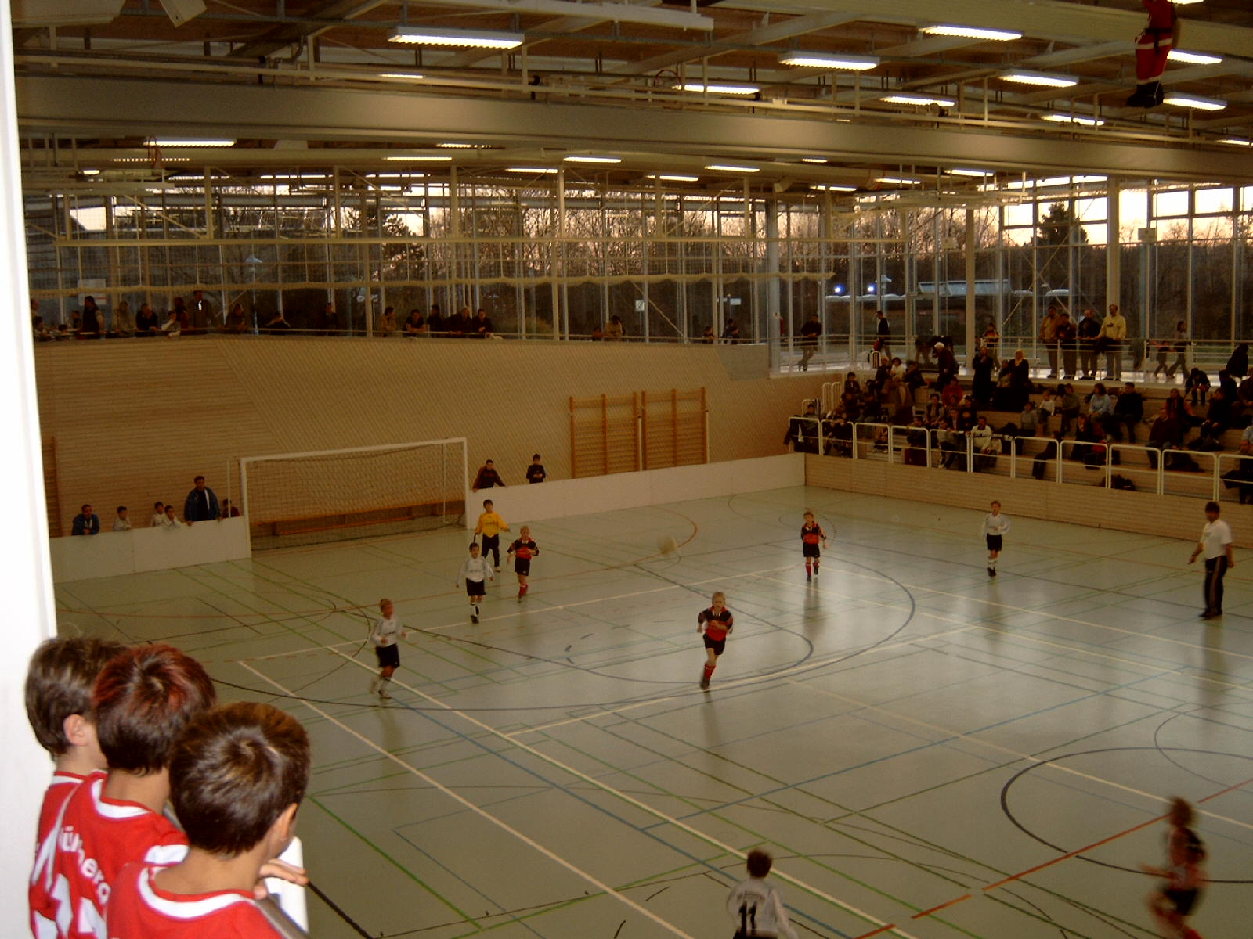
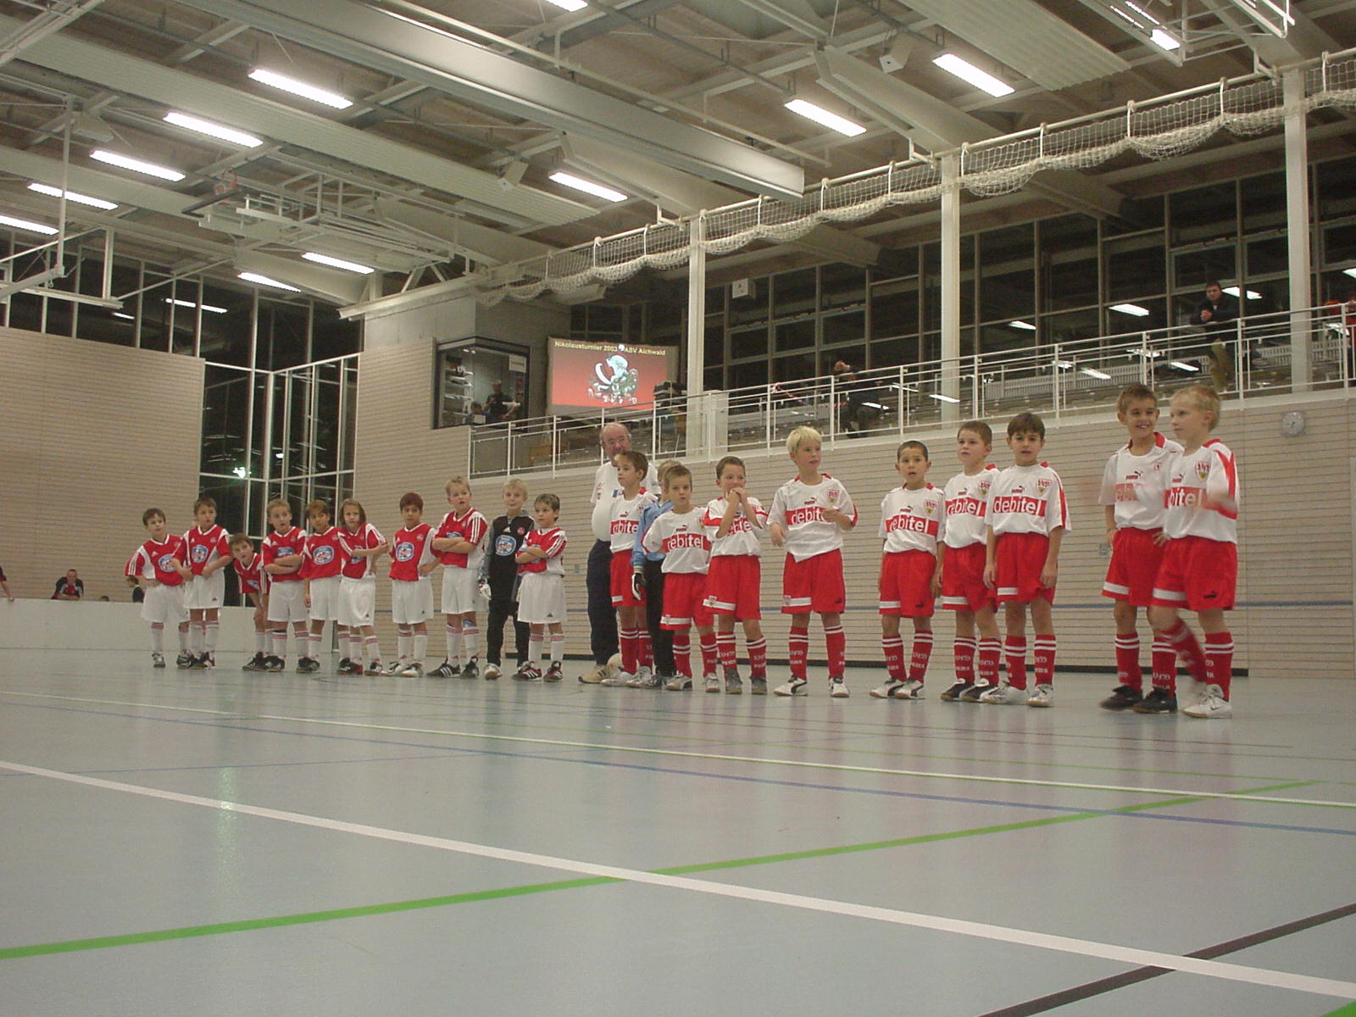
Wir freuen uns über schnelle Zusagen!
Bei Absage ist keine Rückmeldung nötig

Herzliche Grüße aus Aichwald
Jugendleitung
Regine Bäder

ASV Aichwald
Regine Bäder
Jägerhausweg 8

73773 Aichwald

Anmeldung ASV Aichwald Hallenturniere 2014/2015

Hiermit erklären wir unsere Teilnahme Ja Nein

Bambini Jahrgang 2008 und jünger Samstag, den 06.12.2014 € €
ich komme mit _______Spielern, davon ______ schwächer und ______ stärker

F2-Jugend Jahrgang 2007 Samstag, den 06.12.2014 € €
F-Jugend Jahrgang 2006 (stärker) Sonntag, den 07.12.2014 € €
F-Jugend Jahrgang 2006 (schwächer) Sonntag, den 07.12.2014 € €

_____________ _______________________________
Datum Unterschrift

Absender:

Verein: _______________________________________

Name: _______________________________________

Strasse: _______________________________________
PLZ/Ort: _______________________________________

Tel./Fax: _______________________________________

email: _______________________________________

Datum: ______________________

